03/06/2025, 17:12 SEI/CPRM - 2512930 - Ato


ATO 182/PR/2025
O DIRETOR-PRESIDENTE DA COMPANHIA DE PESQUISA DE RECURSOS MINERAIS, no USO das atribuições que lhe confere o Estatuto Social vigente, resolve:
CONSTITUIR como equipe de Fiscalização do TERMO DE COOPERAÇÃO N Q 43/2025, o Coordenador Executivo Rodrigo Rodrigues Adôrno como Fiscal e o Pesquisador em Geociências Leandro Duarte Campos como Fiscal Suplente; o Coordenador Executivo Carlos Eduardo Ganade de Araujo como Gestor e o Chefe de Departamento Noevaldo Araújo Teixeira como Suplente de Gestor.
INÁCIO CAVALCANTE MELO NETO
Diretor-Presidente
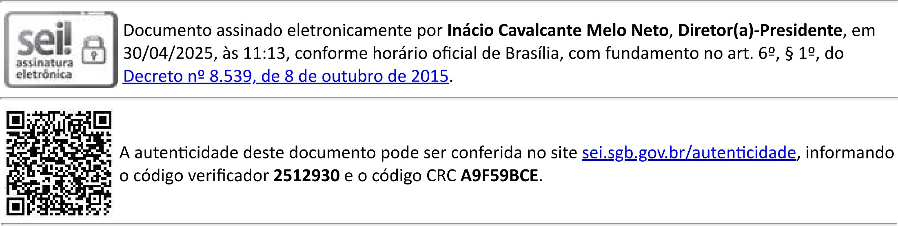
Referência:
Processo
48035.003563/2024-64
SEI
2512930
https://sei.sgb.gov.br/sei/controlador.php?acao=documento imprimir web&acao origem=arvore visualizar&id documento=2797107&infra siste.. 1/1

